دانشکده علوم پزشکی تربت جام

لاگ بوک رشته کارشناسی پرستاری

**مهارت هاي مربوط به کارآموزي فارماکولوژی بالینی**

**مربی کاراموزی:**

**دانشجو :**

گردآوری و تنظیم:

واحد توسعه آموزش بالینی بیمارستان آموزشی سجادیه تربت جام

مقدمه:

هرانسانی در پایان هرروز رفتار و کرده های خود را یاد آوری نموده و به اصطلاح به حساب های خود رسیدگی می نماید. در کنار بینش عمیق و وسعت اندیشه لازم است هر فرد تجربیات عملی خود را باز نگری نموده و در زندگی بکار گیرد. ثبت و جمع آوری تجربیات عملی به تدریج به مجموعه ای ارزشمند فراهم می آورد که می تواند زمینه ای را نیز برای تحقیقات بعدی فراهم آورد. در اکثر دانشگاه های جهان کارآموزان تجربیات و عملکرد های مهم خود را در مجموعه ای به ثبت می رسانند و این اساس ارزیابی عملکرد انان است.

اگر باز خورد مناسبی از نحوه فعالیت اموزشی خود از طرف اساتید مربوطه نداشته باشید طبیعتا نقایص کار و زمینه های پیشرفت شما مخفی خواهد ماند.Log book به عنوان ابزاری برای ثبت تعداد تجارب یادگیری، مستند سازی مراحل یادگیری و ارزیابی کیفیت آموزش بالینی شما در طول یک دوره می باشد.

اگر علاقه مند به داشتن یک کارنامه علمی-عملی مناسب از فعالیت های بالینی خود هستید لطفا این دفترچه را دقیق و نقادانه تکمیل نمایید زیرا این دفترچه می تواند بهترین وسیله برای آموزش مناسب و به موقع شما باشد.

ضمن آرزوی موفقیت در طی دوره کارشناسی پرستاری امید است بتوانید در جهت ارتقای توانمندی علمی-عملی خود کوشا باشید.

قوانین و قررات اموزشی

* ساعت کارآموزی شیفت صبح از ساعت 7:30 الی12:30، شیفت عصر از ساعت 13:30الی18:30 می باشد.
* استفاده از یونیفرم مطابق مقررات دانشکده "استفاده از اتیکت، روپوش سفید، مقنعه و شلوار سرمه ای (خانم ها)، شلوار مشکی یا سرمه ای (آقایان)، کفش ساده و عدم استفاده از شلوار جین " ضروری می باشد.
* در زمینه آرایش سر وصورت، کوتاه نگه داشتن ناخن و عدم استفاده از زیور آلات مطابق قوانین و مقررات دانشکده عمل نمایید.
* جبران هر غیبت موجه یک برابر و غیبت غیر موجه دوبرابر می باشد و حداکثر تا یک هفته پس از اتمام کارآموزی دانشجو می بایست غیبت خود را جبران نماید.
* در برخورد با بیماران، همراهان ان ها، همکاران، کادرآموزشی-درمانی اصول اخلاقی و شئونات اسلامی را رعایت نماید.
* خروج از بخش یا بیمارستان فقط با کسب اجازه ازاستاد مربوطه میسر می باشد.
* اختصاص بخشی از ساعت کارآموزی به استفاده از کتابخانه و اینترنت در ارتباط با موضوع کارآموزی ،در طول کاراموزی با نظر استاد مربوطه امکان پذیر است.
* رعایت قوانین و مقررات اموزشی در بخش، ارائه تکلیف یادگیری شرکت در بحث گروهی ارائه مراقبت ها و مشارکت فعال در یادگیری خود راهبر از مواردی هستند که در ارزشیابی لحاظ می شوند.
* کلیه تکلیف خود را در پایان هر دوره کارآموزی با استاد بالینی مربوطه تحویل دهید.

نکاتی در رابطه با تکمیل لاگ بوک:

* تکمیل لاگ بوک از شروع دوره کارآموزی الزامی است.
* پس از کسب مهارت در هر مرحله، جدول مربوطه را به تایید استاد بالینی برسانید.
* بهتر است در پایان هر فعالیت، زمان کوتاهی به تکمیل لاگ بوک تخصیص داده شود.
* لاگ بوک را در طول کارآموزی ها به همراه داشته باشید تا در موقع لزوم نسبت به ثبت اطلاعات در ان اقدام شود به این ترتیب از ثبت اطلاعات از طریق رجوع به حافظه که با خطا توام می باشد پیشگیری خواهد شد.
* احتمال دارد موقعیت انجام برخی مهارت ها در کارآموزی دیگری فراهم آید در این صورت دانشجو می تواند مهارت را در بخش دیگری انجام دهد.
* لطفا در کمال دقت، صداقت و بدون مخدوش شدن اطلاعات به تکمیل این دفترچه اقدام نمایید. بدیهی است عدم تکمیل مناسب، موجب تضییع حقوق شما خواهد شد.
* مسئولیت هر گونه مخدوش یا مفقود شدن لاگ بوک به عهده دانشجو خواهد بود.
* گروه آموزشی یا استاد مشاور دانشجو در موعد مقتضی و به صورت مستمر لاگ بوک را ارزیابی نموده و نتیجه را به دانشجو بازخورد خواهد داد.
* در پایان دوره کارشناسی پرستاری ارائه لاگ بوک تکمیل شده جهت فارغ التحصیلی دانشجو الزامی است.

**برگه ثبت شیفت های گذرانده شده در بخش**

|  |  |  |  |  |  |  |  |
| --- | --- | --- | --- | --- | --- | --- | --- |
| **امضای مربی** | **جبرانی** | **موظف** | **ساعت ورود** | **جلسه** | **روز** | **تاریخ** | **ردیف** |
|  |  |  |  |  |  |  | 1 |
|  |  |  |  |  |  |  | 2 |
|  |  |  |  |  |  |  | 3 |
|  |  |  |  |  |  |  | 4 |
|  |  |  |  |  |  |  | 5 |
|  |  |  |  |  |  |  | 6 |
|  |  |  |  |  |  |  | 7 |
|  |  |  |  |  |  |  | 8 |
|  |  |  |  |  |  |  | 9 |
|  |  |  |  |  |  |  | 10 |

فرم ارزشیابی نهایی کارآموزی

شروع کارآموزی: خاتمه: تعداد غیبت:

|  |  |  |
| --- | --- | --- |
| **ردیف** | **موارد ارزشیابی** | **نمره** |
| **1** | ارزشیابی عمومی ( نمره از 2 ) |  |
| **2** | حیطه روانی حرکتی ( نمره از 12) |  |
| **3** | حیطه شناختی ( نمره از 2) |  |
| **4** | حیطه عاطفی ( نمره از 2) |  |
| **5** | تکالیف ( نمره از 2) |  |
| **\*** | امتیاز مدیر گروه ( نمره از 2) |  |

**حیطه روانی حرکتی:** (امتیاز دهی طبق چک لیست تخصصی)

* جهت دانشجویان ترم 2و3و4 انتظار می رود مهارت در مرحله 1و2 یعنی اجرای مهارت پس از تقلید و اجرای عمل بدون کمک مربی باشد.
* جهت دانشجویان ترم 5و6 انتظار می رود مهارت در مرحله 2و3 یعنی اجرای بدون کمک و اجرا بدون خطا و بدون کمک مربی باشد.
* جهت دانشجویان ترم 7و8 انتظار می رود مهارت در مرحله 3و4 یعنی اجرای بدون کمک و اجرای بدون خطا و اجرا با مهارت واستادانه و متوالی با هماهنگی و تسلط کامل باشد.

**حیطه شناختی**:

* آزمون بالینی ابتدای دوره و پایان دوره
* پرسش و پاسخ شفاهی در طی دوره

**حیطه عاطفی:** داوطلب شدن در پرسش و پاسخ و شرکت فعال در بحث های گروهی و کنفرانس های درون بخشی

**تکالیف**: ارائه طرح مطالعه موردی بیمار ( Case Study) از یکی از بیماران درپایان دوره با بررسی کامل و معاینه ی بیمار، ثبت پاراکلنیک در کارآموزیهای داخلی جراحی .گزارش حداقل 4مورد تشخیص پرستاری همراه با اقدامات فرآیند پرستاری با ذکر منابع و یا تهیه پوستر جهت بخش زیر نظر اعضای هیئت علمی دانشکده

**\*امتیاز مدیر گروه:** در مواقع لزوم 2نمره

**\*توضیح:** در صورت بررسی کل نمرات بالینی یا اعتراض دانشجویان به نمره و گزارش مربی مربوطه، با بررسی مستندات و تکالیف طبق چک لیست عمومی و تخصصی امتیاز آزمون بالینی با نظر مدیر گروه نمره نهایی می گردد.

**تاریخ و امضاء مدرس بالینی: تاریخ و امضاء دانشجو:** تاییدیه مدیر گروه:

**مهارت هاي مربوط به کارآموزي فارماکولوژی بالینی**

**محیط کارآموزي: بخش هاي داخلی- جراحی**

**(ارزیابی مهارت : A :مطلوب - B: متوسط - C: نیاز به تمرین بیشتر)** 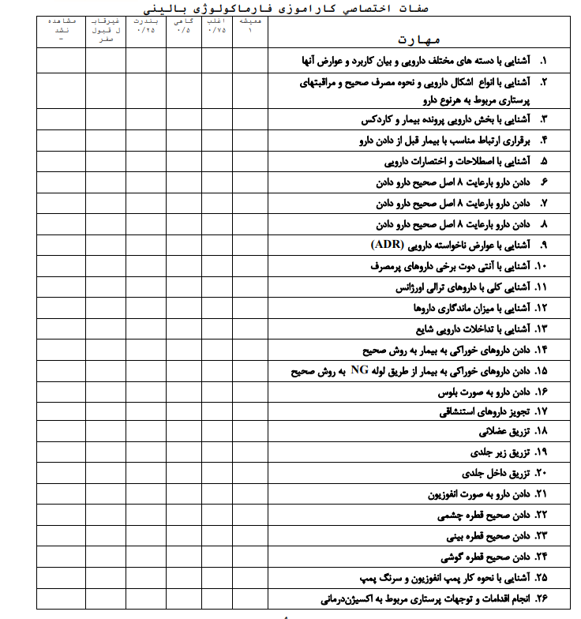

**فعالیت های یادگیری در کارآموزی**

|  |
| --- |
| **پیوست یک: خطای بالین (حداقل یک مورد):** |
| **نکات یادگیری:** |

|  |
| --- |
| **پیوست دو: آموزش پاسخگو ( بر اساس معضل بهداشتی منطقه ):** |
| **نکات آموزشی:** |

|  |
| --- |
| **پیوست شماره سه : کنفرانس (حداقل یک مورد):** |
|  |

|  |
| --- |
| **پیوست شماره چهار : موضوع و خلاصه آموزش مددجو** |
|  |

|  |  |  |  |  |
| --- | --- | --- | --- | --- |
| **موارد ارزشیابی** | | | | |
| **ردیف** | **حیطه ارزشیابی** | **آیتم های مورد ارزشیابی** | **نمره** | **نمره دانشجو** |
| **الف** | **ارزشیابی عمومی** | حضور منظم و به موقع | 5/0 |  |
| رعایت یونیفرم و مقررات تعیین شده | 5/0 |  |
| ارتباط با مربی و سایر دانشجویان | 5/0 |  |
| انتقادپذیری و عدم تکرار اشتباهات | 5/0 |  |
| انجام کارها با سرعت و دقت مناسب | 5/0 |  |
| انجام کارها با حداقل وابستگی | 5/0 |  |
| رعایت ایمنی و صرفه جویی در کار | 5/0 |  |
| **ب** | **حیطه شناختی** | آموزش پاسخگو | 1 |  |
| آزمون پایانی | 2 |  |
| **ج** | **حیطه عاطفی** | مسئولیت پذیری | 5/0 |  |
| ارتباط صحیح و مناسب با مددجو و همراهی | 5/0 |  |
| توجه به نیازهای معنوی مددجو | 5/0 |  |
| **د** | **تکالیف** | خطای بالین | 1 |  |
| کنفرانس | 2 |  |
| **ه** | **حیطه عملکردی** | با توجه به جدول فعالیت ها | 9 |  |
| **مجموع نمره** | | | 20 |  |

**تاریخ و امضاء مدرس بالینی: تاریخ و امضاء دانشجو:**

|  |
| --- |
| **اعتراض دانشجو به نمره کاراموزی با ذکر دلیل: (به مدیر گروه ارجاع شود)** |
| **پیگیری و امضای مدیرگروه:** |
| **پاسخ مربی کاراموزی:** |

**امتیاز مدیر گروه:** در مواقع لزوم 2 نمره

**\*توضیح:** در صورت بررسی کل نمرات بالینی یا اعتراض دانشجویان به نمره و گزارش مربی مربوطه، با بررسی مستندات و تکالیف طبق چک لیست عمومی و تخصصی امتیاز آزمون بالینی با نظر مدیر گروه نمره نهایی می گردد.

**تاریخ تحویل لاگ بوک و امضای دانشجو:**

**نظر استاد مشاور تحصیلی:**

**تاریخ و امضا:**

**نظر مدیر گروه:**

**تاریخ و امضا:**